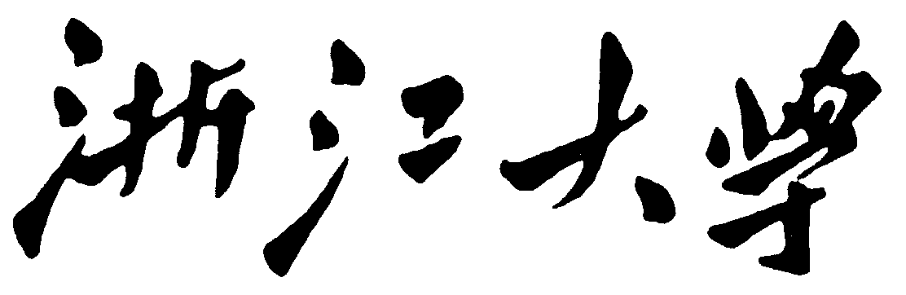实验报告
姓名： 汪荣杰 专业： 信息工程 学号： 3250102818
课程名称： 信息与电子工程导论 任课老师： 章献民
实验名称： 基于 MATLAB 的信号频谱分析 实验日期： 2026.3.18
1 实验目的和要求
1.1 实验目的
（1）构建一个信号，至少含有3个频率分量，可以是周期信号，也可以是非周期信号；
（2）利用MATLAB分析其频谱，并对频谱作适当的处理（滤波，或增加一些频率成分），观察信号的变化；
（3）通过实验加深对傅里叶变换及频谱分析的掌握。
1.2 实验要求
构建一个信号，至少含有3个频率分量，可以是周期信号，也可以是非周期信号（如加随机噪声）。利用MATLAB分析其频谱，并对频谱作适当的处理（滤波，或增加一些频率成分），观察信号的变化。注意观察采样频率、采样点数的影响。
2 实验原理
计算机能处理离散的和有限长度的数值信号，对于连续信号要先离散化，利用离散傅立叶变换（DFT）对离散信号进行变换，快速傅里叶变换（Fast Fourier Transform，FFT）是 DFT 的一种快速算法。DFT 运算过程为
X(k)= $\sum_{n=0 }^{N−1 }{x(n)e^{−j2πkn/N}}$
时域信号和频谱可通过FFT相互转换。

3 实验内容
- 构建一个含有三个频率分量的周期信号，画出其时域；
- 用MATLAB对其进行傅里叶变换得到其频谱；
- 加入随机噪声构建含有三个频率分量的非周期信号，画出其时域；
- 用MATLAB对（3）得到的时域进行傅里叶变换得到其频谱；
- 对频谱进行滤波处理，得到去除噪声的信号频谱；
- 用MATLAB对（5）得到的频谱进行傅里叶逆变换得到其时域图，与原先时域比对。
4 实验结果和分析
步骤（1）到（6）得到图像如下：

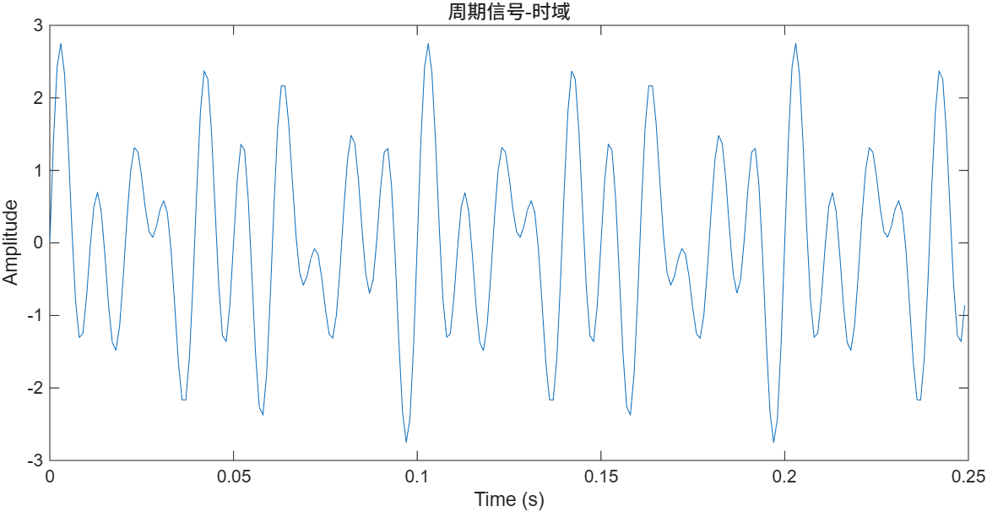

图（1）

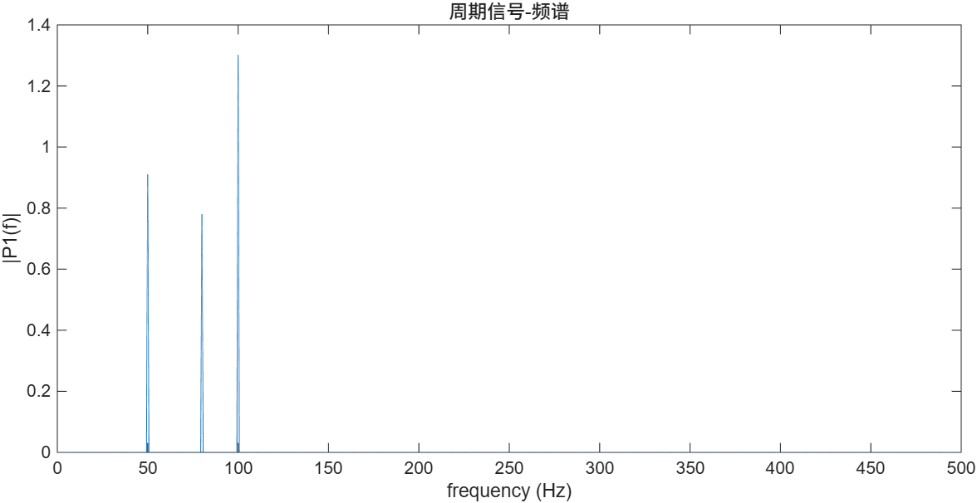

图（2）
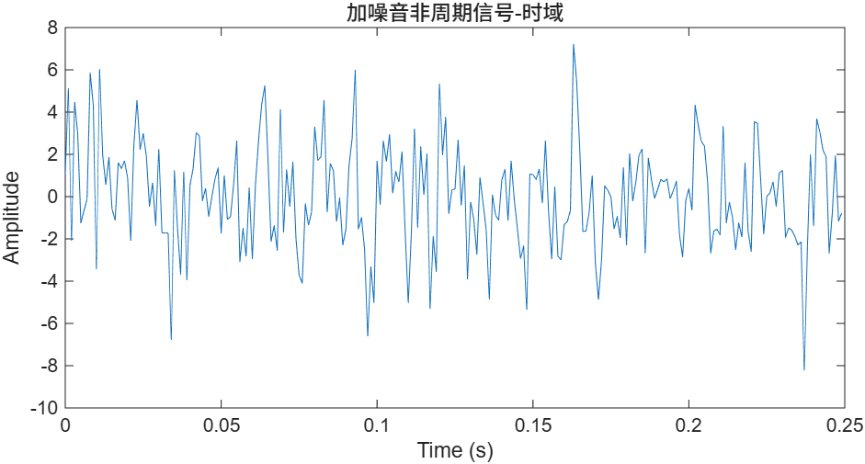

图（3）

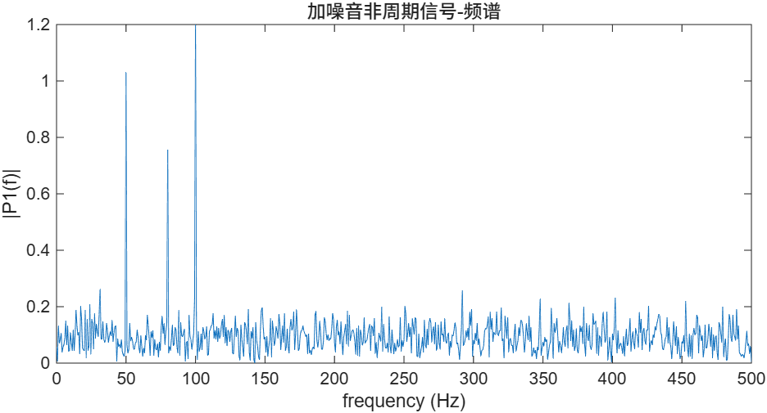

图（4）
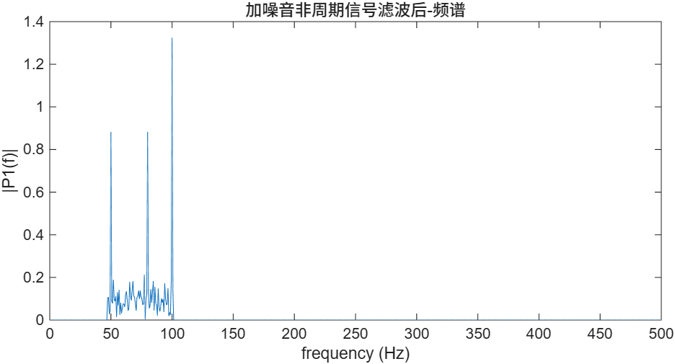

图（5）

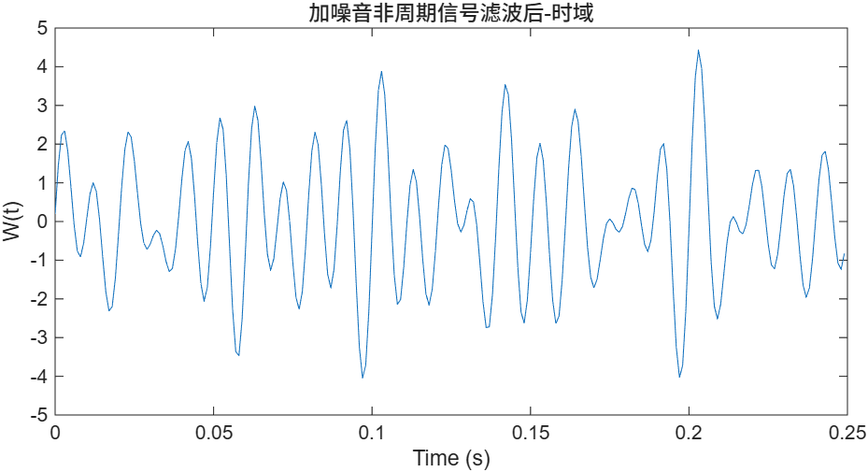

图（6）

由图（5）可得信号经过滤波处理后，低频与高频信号被消除；图（6）与图（3）对比可得噪音对信号的干扰很大部分的消除了；图（6）与图（1）对比可得噪音作为随机信号很难被完全去除，但滤波很大程度上消除了其干扰。
5 实验结论
通过上述步骤，我们发现随机信号对原始信号干扰较大，而滤波处理可以尽可能减小其干扰。因此在传输信号时要减小噪音对信号的干扰；在处理信号时，要通过最优的滤波方式尽可能还原原始信号。
6 源代码与分析
Fs = 1000;
T = 1/Fs;
N = 1500;
t = (0:N-1)*T;
S = 0.91*sin(2*pi*50*t) + 1.3*sin(2*pi*100*t)+0.78*sin(2*pi*80*t);
plot(t(1:250),S(1:250))
xlabel('Time (s)')
ylabel('Amplitude')
title('周期信号-时域') %构建一个含有三个频率分量的周期信号，画出其时域；
Y = fft(S);
P2 = abs(Y/N);
P1 = P2(1:N/2+1);
P1(2:end-1) = 2*P1(2:end-1);
f = Fs*(0:(N/2))/N;
plot(f,P1)
title('周期信号-频谱')
xlabel('frequency (Hz)')
ylabel('|P1(f)|') %用MATLAB对其进行傅里叶变换得到其频谱；
X = S + 2*randn(size(t));
plot(t(1:250),X(1:250))
xlabel('Time (s)')
ylabel('Amplitude')
title('加噪音非周期信号-时域')%加入随机噪声构建含有三个频率分量的非周期信号，画出其时域；
Y = fft(X);
P2 = abs(Y/N);
P1 = P2(1:N/2+1);
P1(2:end-1) = 2*P1(2:end-1);
f = Fs*(0:(N/2))/N;
plot(f,P1)
title('加噪音非周期信号-频谱')
xlabel('frequency (Hz)')
ylabel('|P1(f)|')%用MATLAB对（3）得到的时域进行傅里叶变换得到其频谱；
Y(153:1327)=0;
Y(1:71)=0;
Y(1429:1500)=0;
P2 = abs(Y/N);
P1 = P2(1:N/2+1);
P1(2:end-1) = 2*P1(2:end-1);
f = Fs*(0:(N/2))/N;
plot(f,P1)
title('加噪音非周期信号滤波后-频谱')
xlabel('frequency (Hz)')
ylabel('|P1(f)|')%对频谱进行滤波处理，得到去除噪声的信号频谱；
W = ifft(Y);
W = real(W);
plot(t(1:250),W(1:250))
xlabel('Time (s)')
ylabel('W(t)')
title('加噪音非周期信号滤波后-时域')%用MATLAB对（5）得到的频谱进行傅里叶逆变换得到其时域图，与原先时域比对。

